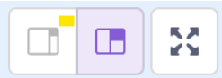

Nút lệnh nằm phía góc sân khấu là để thay đổi độ rộng của khung nhận lệnh là giao diện khung nhận lệnh to hơn hoặc kích thước vừa phải.